Использую ubuntu24sever + docker + portainer – выделенный виртуальный сервер.

Судя по всему Portainer проглатывает некоторые ошибки.

Yaml с //комментариями

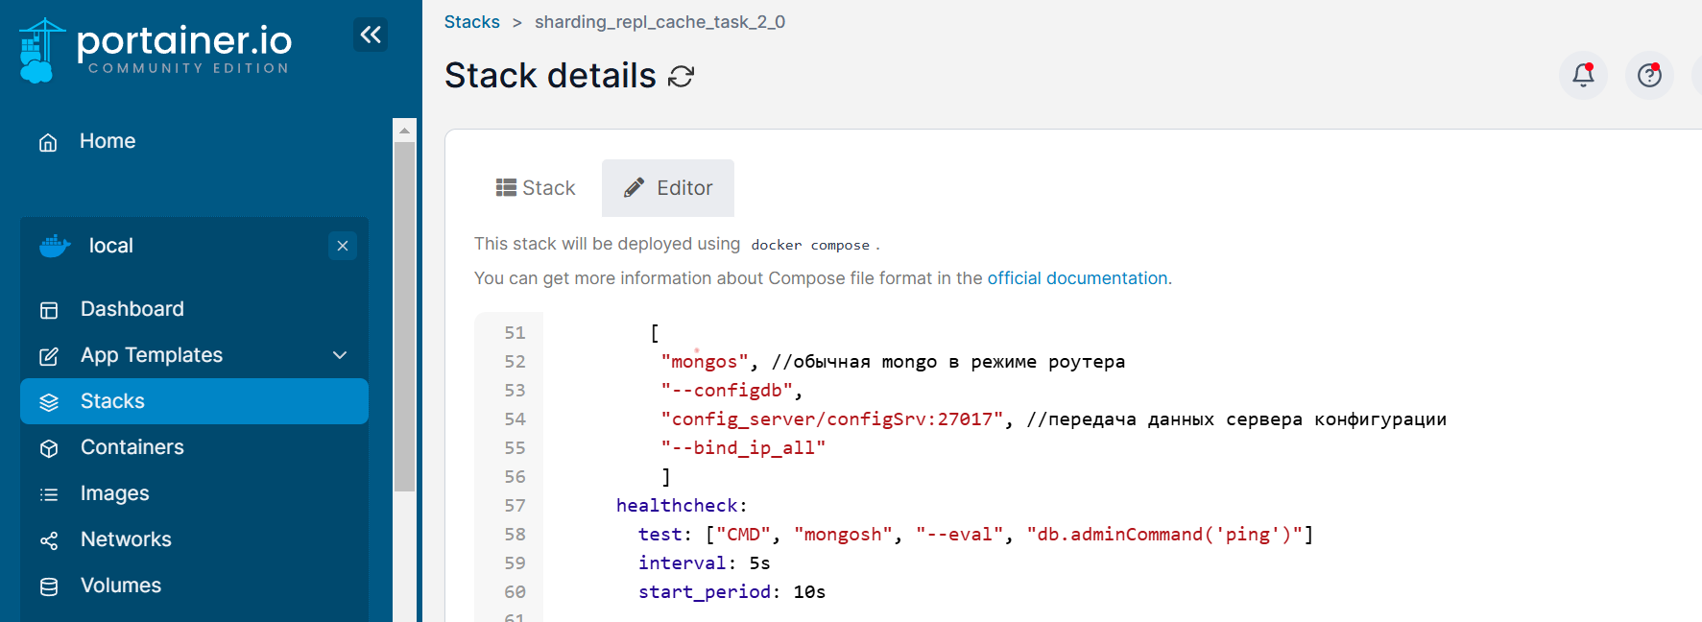

Статус все отлично.

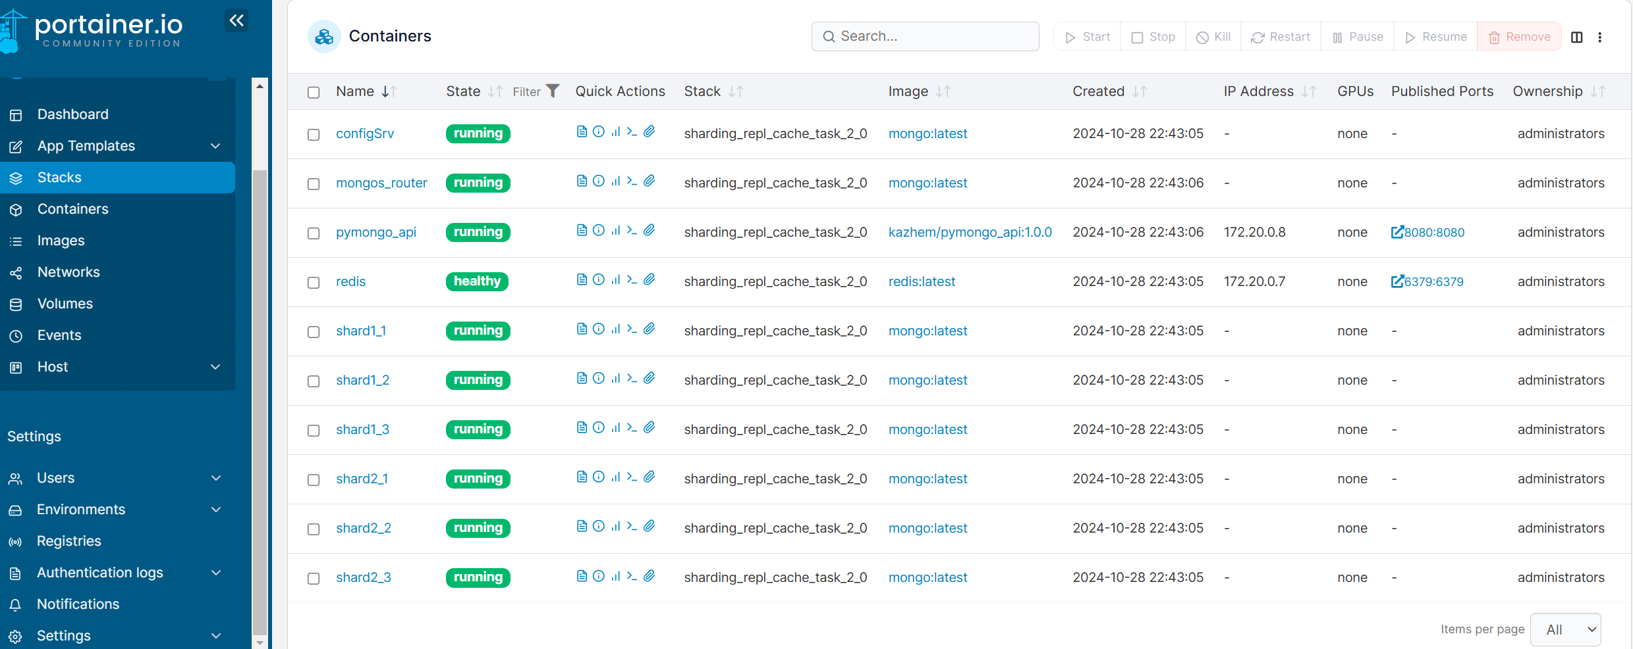

И наоборот.

Статус все плохо, но на самом деле все работает

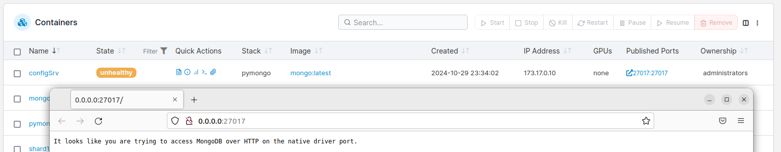

Чистый эксперимент

Виртуальная машина ubuntu22desktop (для просмотра по умолчанию 127.0.0.1 локальной машине) + Docker (+docker compose)

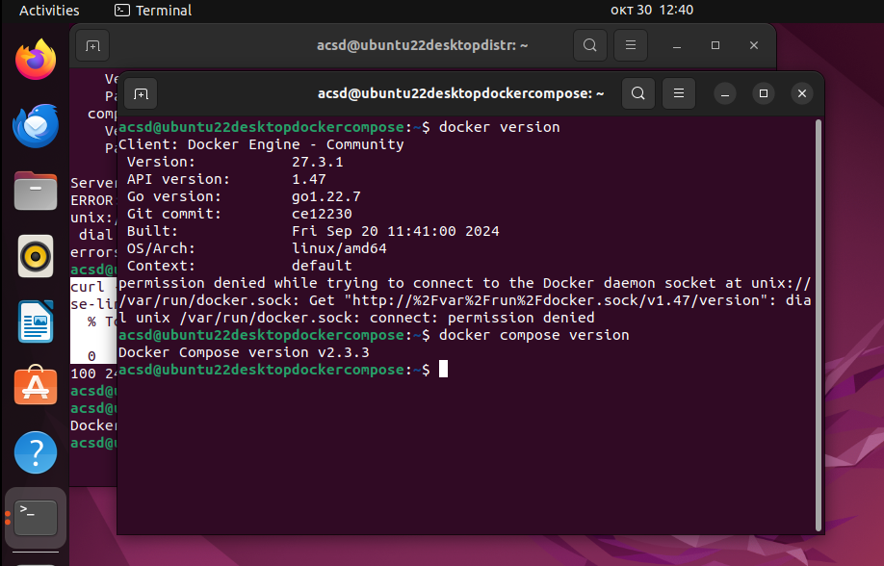

Ошибку пофиксил, прописал пользователя согласно

<https://www.digitalocean.com/community/questions/how-to-fix-docker-got-permission-denied-while-trying-to-connect-to-the-docker-daemon-socket>

Принцип запуска и проверки везде одинаков

Скрипты разбиты по принципу 1 скрипт 1 действие (1 тип действия).

docker compose up –d (из нужного проекта)

Переход в папку /scripts/

Запуск скриптов

./config-server-init.sh

./shards-init.sh

./router-init.sh

После этого проверка скриптом

./count-documents.sh

Проверка в браузере

http://127.0.0.1:8080

1 mongo-sharding подробно, потом часть шагов опущена.



Yaml – перебрал, убрал все комментарии, отправил на dh-mirror.gitverse.ru за образом, заново прописал Ip адреса и сети.



mongo-sharding

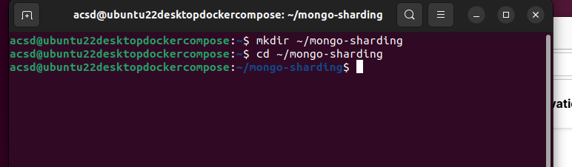

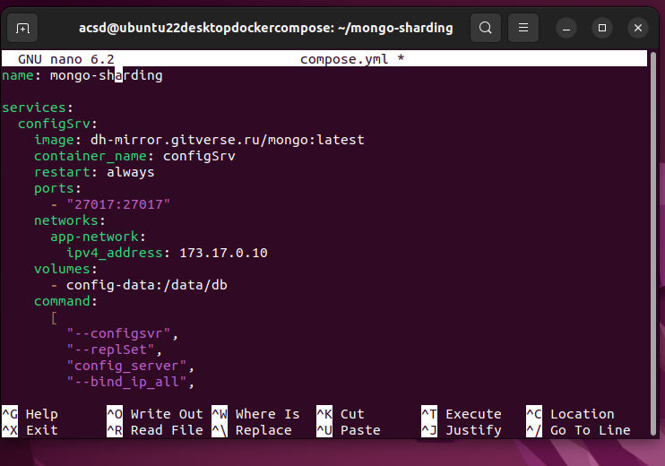

docker compose up -d

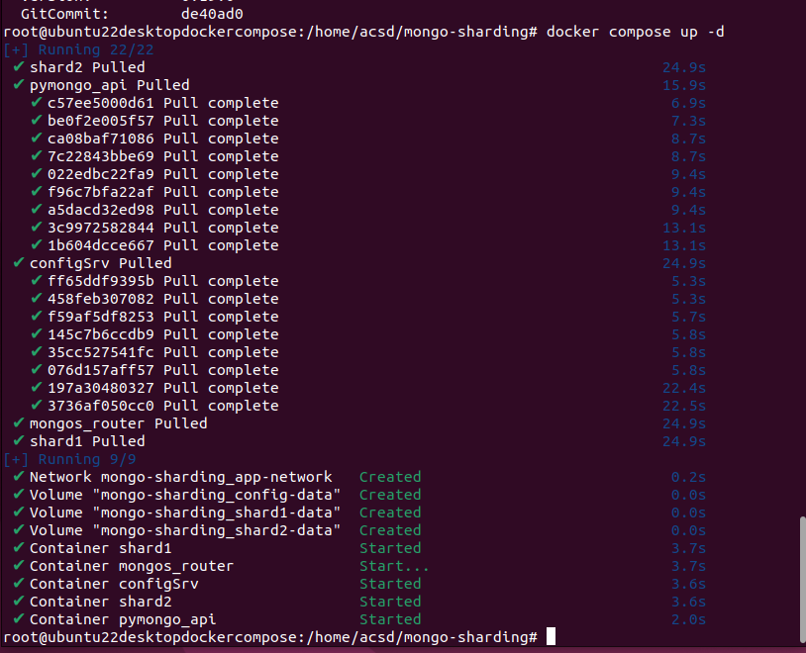

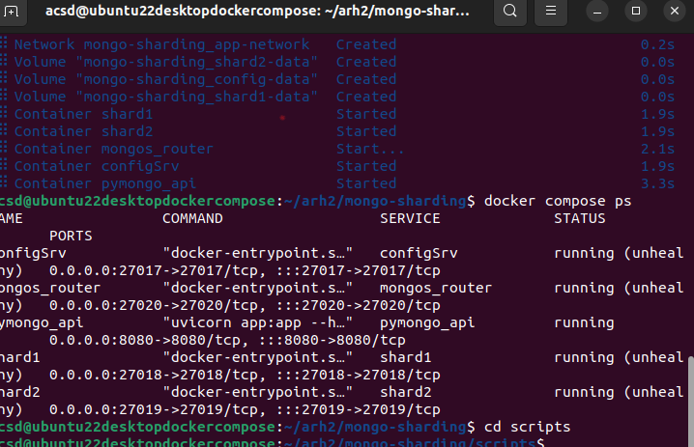

По порядку

./config-server-init.sh

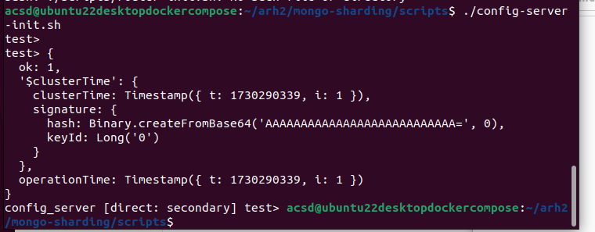

./shards-init.sh

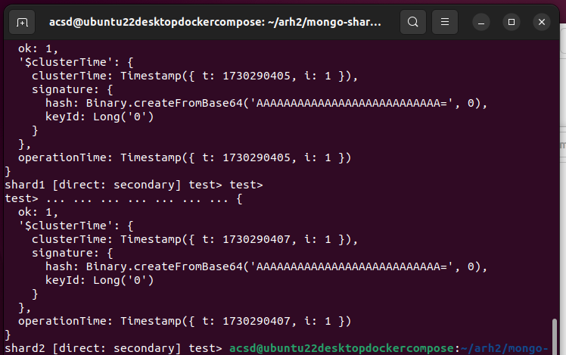

./router-init.sh

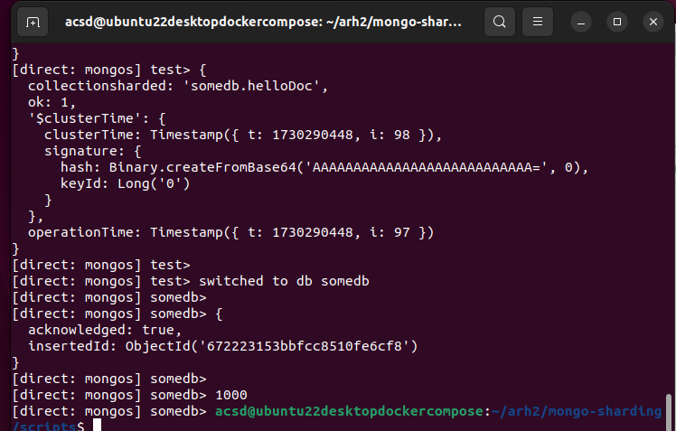

Общее количество документов и по количество по шардам

./count-documents.sh

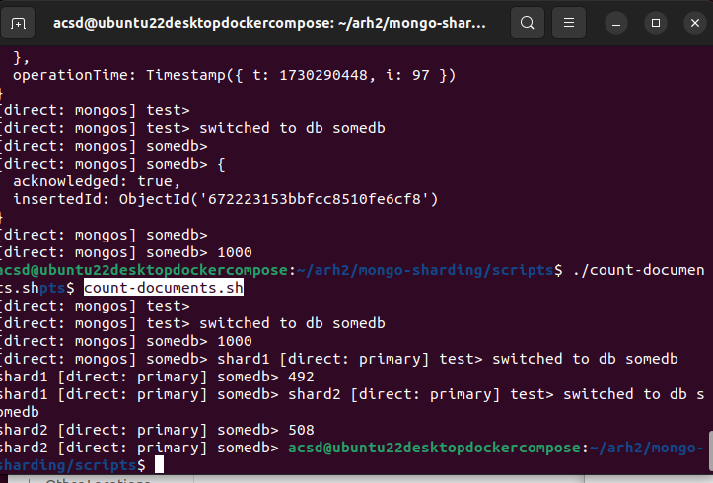

Проверка через браузер

<http://127.0.0.1:8080/>

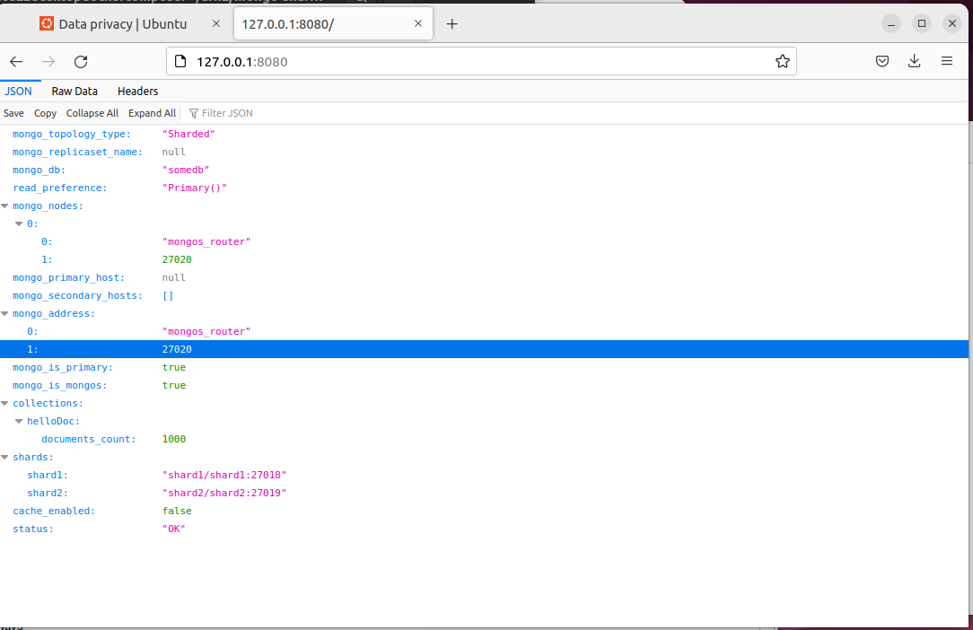

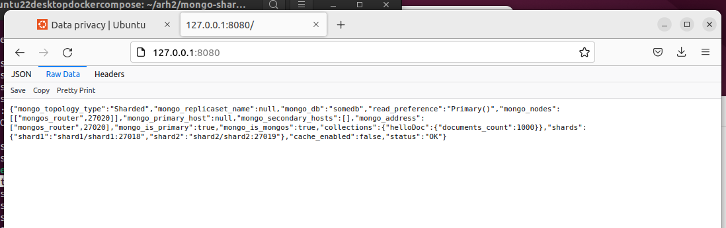

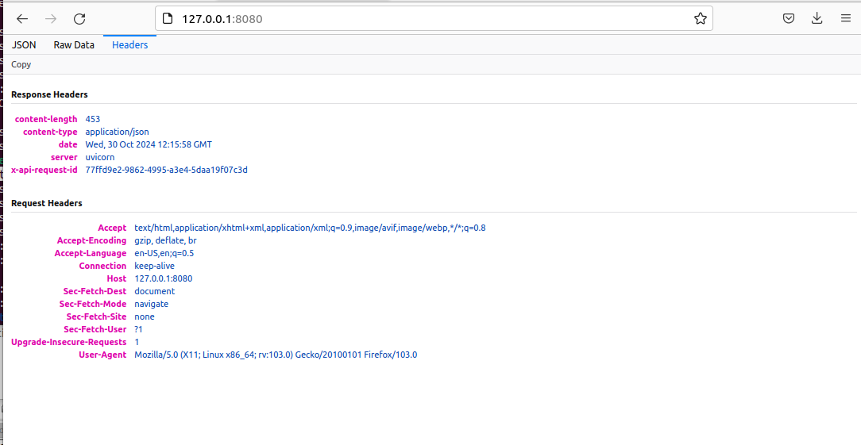

mongo-sharding-repl





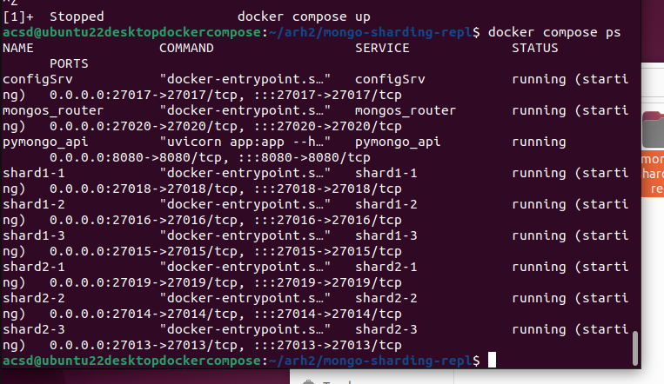

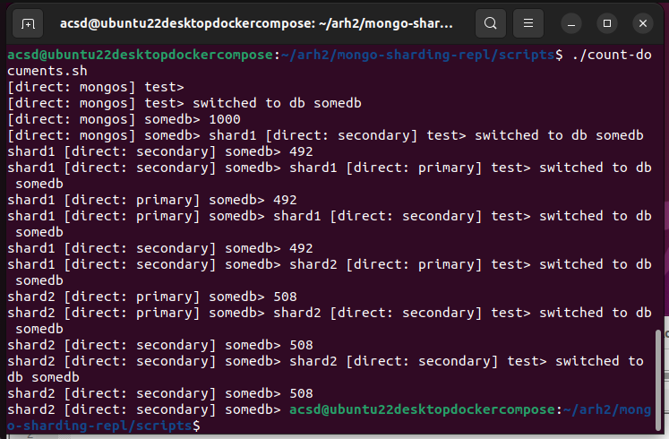

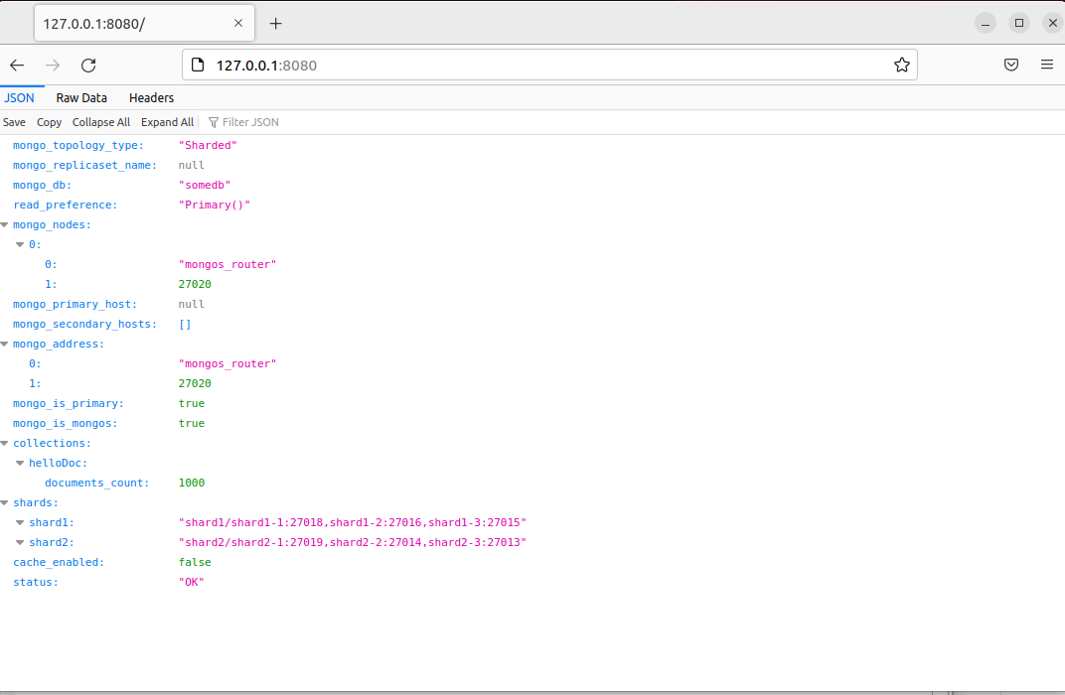

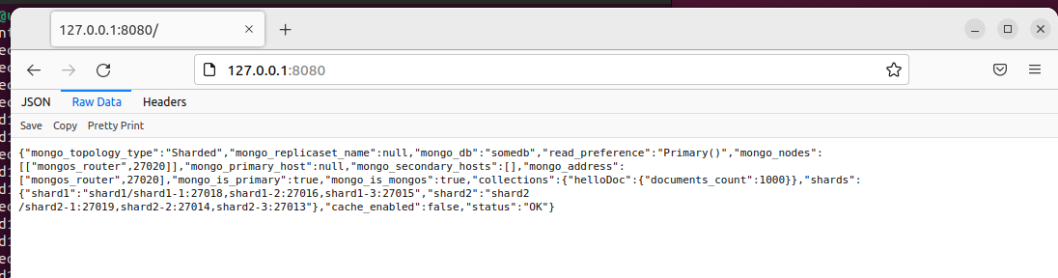

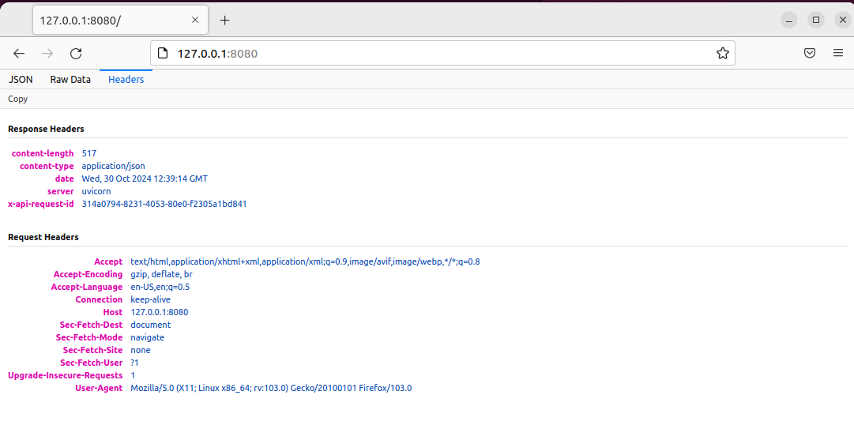

sharding-repl-cache





